Kraczyna Karol 165118
Wielodostępowe Struktury Danych
Projekt

W ramach projektu stworzyłem bazę zarządzania osiedlem studenckim. Ma on na celu ułatwienie administracji obsługę studentów oraz pracowników. Każdy pracownik ma przypisane stanowisko oraz można zapisać w których akademikach pracuje. Studenci są przypisani do swoich pokoi w odpowiednich akademikach, mają też możliwość zarejestrowania komputerów w sieci akademickiej. W celu ewentualnej identyfikacji właściciela hosta, wszelkie zmiany danych dotyczących komputerów są archiwizowane. Archiwizacja opiera się o 2 triggery, oddzielny dla operacji UPDATE i DELETE.
Interfejs umożliwia przegląd, edycje oraz usunięcie studentów z listy. Można przeglądać, edytować i usuwać zarejestrowane urządzenia studentów oraz przeglądać historię ich edycji. Lista pracowników ma podobne opcje, tzn. przegląd, edycja oraz usunięcie.
Dodane zostały opcje wyszukiwania studentów, pracowników oraz komputerów po różnych kryteriach. Wyszukiwanie komputerów przeszukuje również dane historyczne, co umożliwia znalezienie komputera nawet jeśli student zmienił jego dane.

Link do interfejsu: http://bazy.eti.pg.gda.pl/~locmark/

Schemat relacyjny bazy:

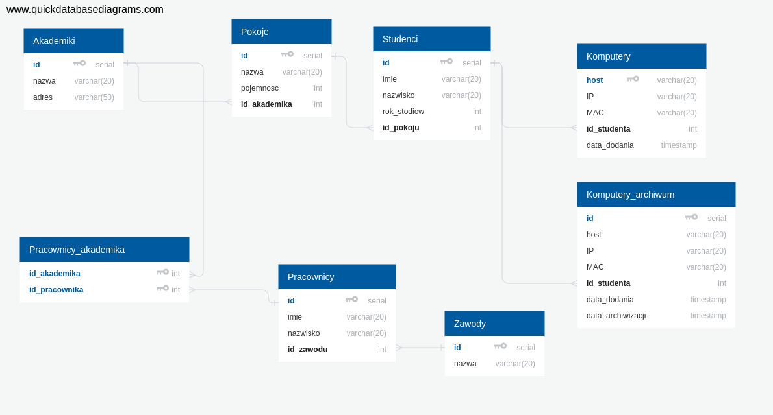

Kod bazy:

-- TABLES
CREATE TABLE Akademiki (
id serial NOT NULL PRIMARY KEY,
nazwa varchar(20) NOT NULL,
adres varchar(50) NOT NULL
);

CREATE TABLE Pokoje (
id serial NOT NULL PRIMARY KEY,
nazwa varchar(20) NOT NULL,
pojemnosc int NOT NULL,
id_akademika int NOT NULL
);

CREATE TABLE Studenci (
id serial NOT NULL PRIMARY KEY,
imie varchar(20) NOT NULL,
nazwisko varchar(20) NOT NULL,
rok_studiow int,
id_pokoju int
);

CREATE TABLE Komputery (
host varchar(20) NOT NULL PRIMARY KEY,
IP varchar(20) NOT NULL,
MAC varchar(20) NOT NULL,
id_studenta int,
data_dodania timestamp NOT NULL DEFAULT CURRENT_TIMESTAMP
);

CREATE TABLE Komputery_archiwum (
id serial NOT NULL PRIMARY KEY,
host varchar(20) NOT NULL,
IP varchar(20) NOT NULL,
MAC varchar(20) NOT NULL,
id_studenta int,
data_dodania timestamp NOT NULL,
data_archiwizacji timestamp NOT NULL DEFAULT CURRENT_TIMESTAMP
);

CREATE TABLE Pracownicy_akademika (
id_akademika int NOT NULL,
id_pracownika int NOT NULL,
PRIMARY KEY (id_akademika, id_pracownika),
UNIQUE (id_akademika, id_pracownika)
);

CREATE TABLE Pracownicy (
id serial NOT NULL PRIMARY KEY,
imie varchar(20) NOT NULL,
nazwisko varchar(20) NOT NULL,
id_zawodu int
);

CREATE TABLE Zawody (
id serial NOT NULL PRIMARY KEY,
nazwa varchar(50) NOT NULL
);

-- COMMENTS
COMMENT ON TABLE Komputery_archiwum IS 'triggery same tworzą tutaj kopie z tabeli Komputery podczas edycji lub usunięcia hosta';

-- RELATIONS
ALTER TABLE Pokoje ADD CONSTRAINT fk_Pokoje_id_akademika FOREIGN KEY(id_akademika)
REFERENCES Akademiki (id) ON DELETE CASCADE ON UPDATE CASCADE;

ALTER TABLE Studenci ADD CONSTRAINT fk_Studenci_id_pokoju FOREIGN KEY(id_pokoju)
REFERENCES Pokoje (id) ON DELETE SET NULL ON UPDATE CASCADE;

ALTER TABLE Komputery ADD CONSTRAINT fk_Komputery_id_studenta FOREIGN KEY(id_studenta)
REFERENCES Studenci (id) ON DELETE CASCADE ON UPDATE CASCADE;

ALTER TABLE Komputery_archiwum ADD CONSTRAINT fk_Komputery_archiwum_id_studenta FOREIGN KEY(id_studenta)
REFERENCES Studenci (id) ON DELETE SET NULL ON UPDATE CASCADE;

ALTER TABLE Pracownicy_akademika ADD CONSTRAINT fk_Pracownicy_akademika_id_akademika FOREIGN KEY(id_akademika)
REFERENCES Akademiki (id) ON DELETE CASCADE ON UPDATE CASCADE;

ALTER TABLE Pracownicy_akademika ADD CONSTRAINT fk_Pracownicy_akademika_id_pracownika FOREIGN KEY(id_pracownika)
REFERENCES Pracownicy (id) ON DELETE CASCADE ON UPDATE CASCADE;

ALTER TABLE Pracownicy ADD CONSTRAINT fk_Pracownicy_id_zawodu FOREIGN KEY(id_zawodu)
REFERENCES Zawody (id) ON DELETE SET NULL ON UPDATE CASCADE;

-- FUNCTIONS
CREATE OR REPLACE FUNCTION archiwizacja_komputera_UPDATE() RETURNS TRIGGER
LANGUAGE 'plpgsql'
AS '
BEGIN
INSERT INTO Komputery_archiwum(host, IP, MAC, id_studenta, data_dodania) VALUES (OLD.host, OLD.IP, OLD.MAC, OLD.id_studenta, OLD.data_dodania);
RETURN NEW;
END;
';

CREATE OR REPLACE FUNCTION archiwizacja_komputera_DELETE() RETURNS TRIGGER
LANGUAGE 'plpgsql'
AS '
BEGIN
INSERT INTO Komputery_archiwum(host, IP, MAC, id_studenta, data_dodania) VALUES (OLD.host, OLD.IP, OLD.MAC, OLD.id_studenta, OLD.data_dodania);
RETURN OLD;
END;
';

CREATE OR REPLACE FUNCTION usuniecie_studenta_DELETE() RETURNS TRIGGER
LANGUAGE 'plpgsql'
AS '
BEGIN
UPDATE Komputery SET id_studenta = NULL WHERE id_studenta = OLD.id;
UPDATE Komputery_archiwum SET id_studenta = NULL WHERE id_studenta = OLD.id;
RETURN OLD;
END;
';

-- TRIGGERS
CREATE TRIGGER archiwizacja_komputera_UPDATE_TRIGGER BEFORE UPDATE ON Komputery FOR EACH ROW
EXECUTE PROCEDURE archiwizacja_komputera_UPDATE();

CREATE TRIGGER archiwizacja_komputera_DELETE_TRIGGER BEFORE DELETE ON Komputery FOR EACH ROW
EXECUTE PROCEDURE archiwizacja_komputera_DELETE();

CREATE TRIGGER usuniecie_studenta_DELETE_TRIGGER BEFORE DELETE ON Studenci FOR EACH ROW
EXECUTE PROCEDURE usuniecie_studenta_DELETE();

-- VIEWS
CREATE VIEW Studenci_pokoje_akademiki AS
SELECT
s.id,
s.imie,
s.nazwisko,
s.rok_studiow,
p.nazwa AS pokoj,
a.nazwa AS akademik
FROM
Studenci s,
Pokoje p,
Akademiki a
WHERE
s.id_pokoju = p.id AND p.id_akademika = a.id
;

-- USER
ALTER USER locmark WITH ENCRYPTED PASSWORD 'FL0OcRi6sARX4GawH4fB';

